Ministerul Educaţiei şi Cercetării al Republicii Moldova
CENTRUL DE EXCELENŢĂ ÎN INFORMATICĂ
ŞI TEHNOLOGII INFORMAŢIONALE

Disciplina: Planificarea aplicațiilor desktop
Lucrare individuală nr. 1

Efectuat:_________Revenco Ivan____________
Grupa:____________P-2423_______________
Verificat: Natalia Gairunova

2025

Contents
1. Introducere 3
1.1 Descrierea Lucrării și a Aplicației 3
1.2 Scopul și Obiectivele 3
1.3 Utilizatorii Țintă 3
1.4 Tehnologii Utilizate (Exemple) 3
2. Analiza Cerințelor 4
2.1 Modulele Aplicației 4
2.2 Documentul SRS (Specificații ale Cerințelor Software) 4
A. Cerințe Funcționale 4
B. Cerințe Nefuncționale 4
3. Modelarea Software (Diagrame UML) 5
3.1 Diagrama Use Case (Cazul de Utilizare) 5
Focus: Utilizator 5
3.2 Diagrama Activity (Diagrama de Activitate) 5
Focus: Sincronizarea Datelor Wearable 5
4. Prototiparea Interfeței 6
4.1 Prototip Figma 6
4.1.1: Pagina de autentificare 6
4.1.2: Dashboard 7
4.1.3: Sleep 8
4.1.4: Agenda 9
5. Implementare și Versiuni (Git/GitHub) 10
5.1 Comenzi Git Utilizate 10
5.2 Link Repository GitHub 10
Concluzie 11
Literatura utilizata si site-uri. 11

1. Introducere

1.1 Descrierea Lucrării și a Aplicației
Acest studiu individual detaliază procesul de planificare și definire a cerințelor pentru o aplicație mobilă/web de monitorizare a sănătății. Aplicația va permite utilizatorilor să-și urmărească pașii zilnici și să primească o analiză detaliată a calității somnului.

1.2 Scopul și Obiectivele
- Scopul: Crearea unui instrument digital care să încurajeze un stil de viață mai sănătos prin urmărirea și vizualizarea datelor personale de sănătate.
- Obiective:
  - Să înregistreze cu precizie pașii efectuați zilnic.
  - Să ofere o analiză comprehensivă a ciclurilor de somn (adică somn profund, REM, ușor).
  - Să prezinte datele într-un format vizual ușor de înțeles (grafice, dashboard-uri).

1.3 Utilizatorii Țintă
- Publicul larg: Persoane preocupate de sănătate și fitness, care doresc să-și monitorizeze progresul.
- Persoane sedentare: Utilizatori care au nevoie de motivație vizuală pentru a crește nivelul de activitate fizică.

1.4 Tehnologii Utilizate (Exemple)
- Platformă: [iOS/Android - pentru aplicație mobilă, sau Web - pentru aplicație web]
- Prototipare: Figma
- Versionare: Git și GitHub
- Tehnologii de Dezvoltare (Exemple Ipotetice): React Native (pentru mobil), Python/Django sau Node.js (pentru backend/API).

2. Analiza Cerințelor

2.1 Modulele Aplicației
Aplicația va fi structurată în următoarele module principale:
- Modulul de Autentificare: Înregistrare, Autentificare, Resetare parolă.
- Modulul Monitorizare Pași: Colectare date pași (din telefon sau wearable), vizualizare pași zilnici/săptămânali.
- Modulul Analiză Somn: Colectare date somn, calcul scor somn, vizualizare faze somn (profund, REM).
- Modulul Dashboard/Profil: Prezentarea rezumatului zilnic/săptămânal, setări utilizator.
- Modulul Sincronizare: Conectarea cu dispozitive wearable (de exemplu, ceas inteligent) sau cu senzorii telefonului.

2.2 Documentul SRS (Specificații ale Cerințelor Software)

A. Cerințe Funcționale

B. Cerințe Nefuncționale

3. Modelarea Software (Diagrame UML)

3.1 Diagrama Use Case (Cazul de Utilizare)

Focus: Utilizator
Această diagramă arată interacțiunile principale ale actorului Utilizator cu sistemul.
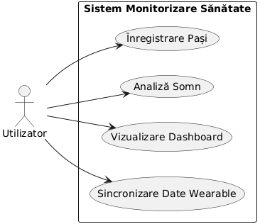

3.2 Diagrama Activity (Diagrama de Activitate)

Focus: Sincronizarea Datelor Wearable
Această diagramă ilustrează fluxul logic al procesului de sincronizare a datelor de sănătate de la un dispozitiv extern.
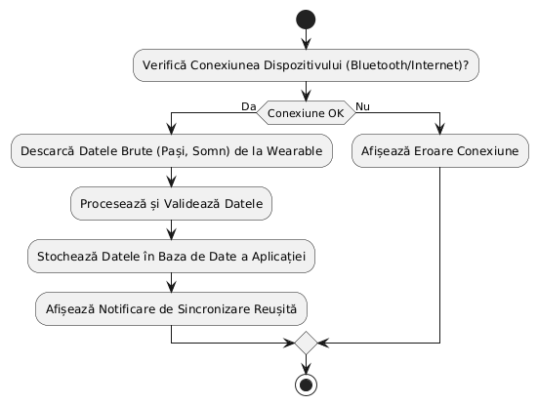

4. Prototiparea Interfeței

4.1 Prototip Figma

4.1.1: Pagina de autentificare
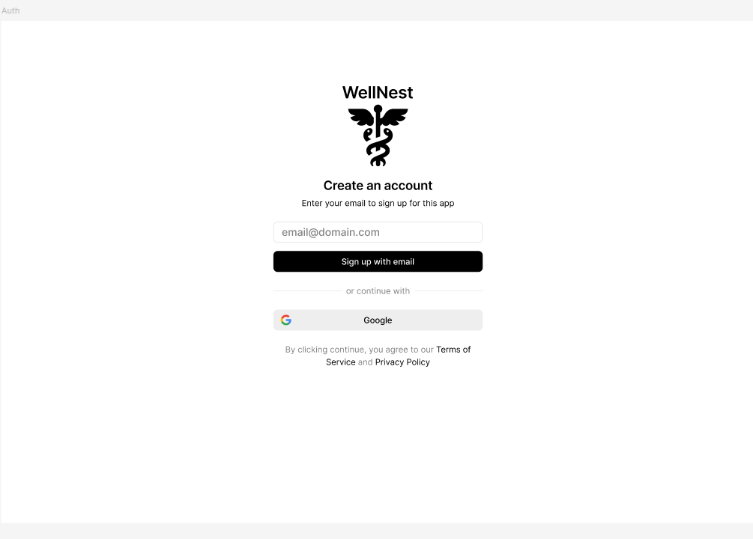

4.1.2: Dashboard
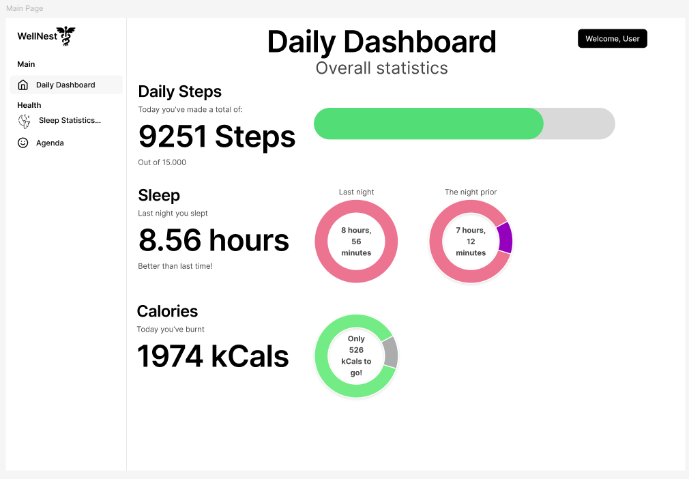

4.1.3: Sleep
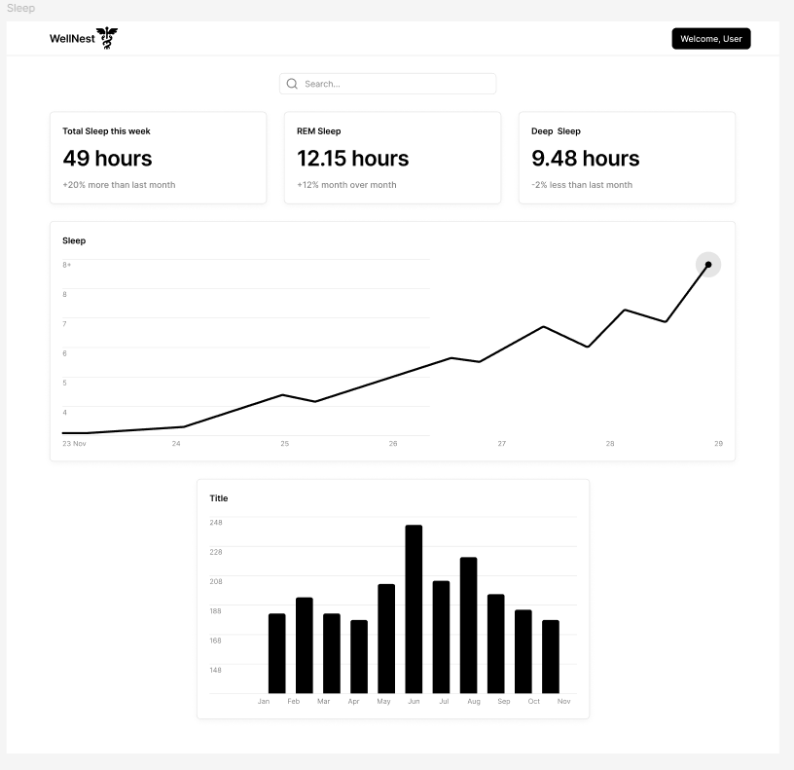

4.1.4: Agenda
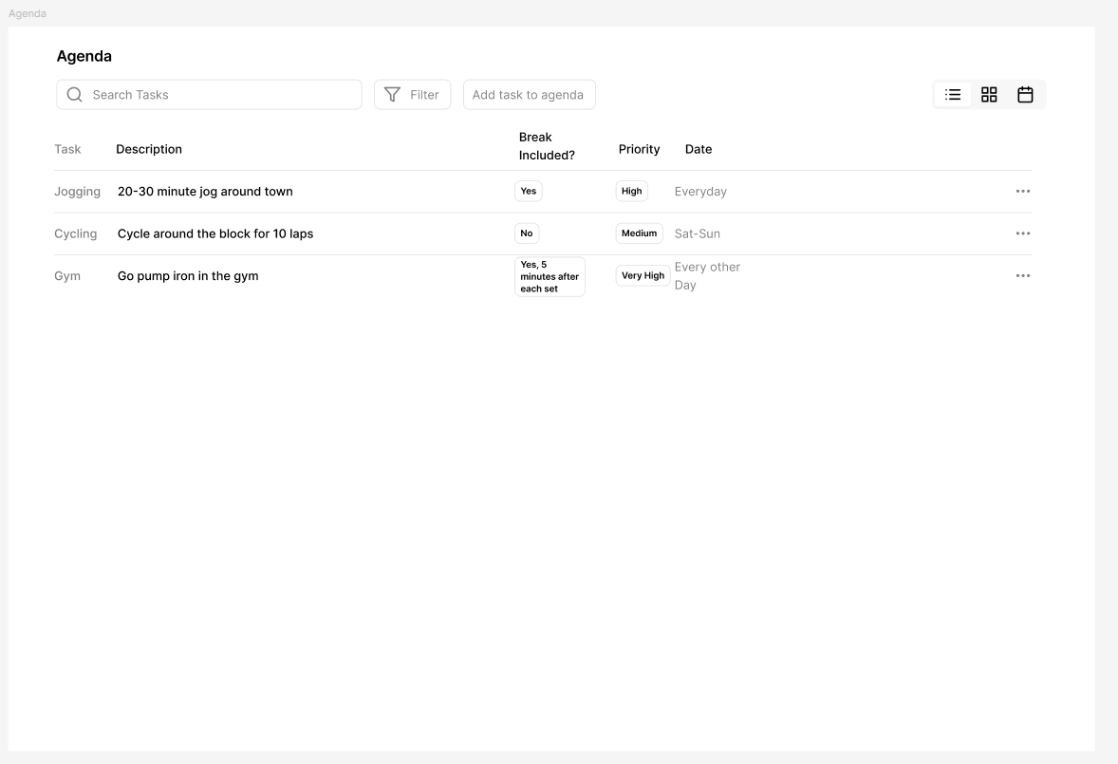

5. Implementare și Versiuni (Git/GitHub)

5.1 Comenzi Git Utilizate
Comandă Git | Descriere
git init | Inițializarea repository-ului local.
git add . | Adăugarea tuturor fișierelor (SRS, Diagrame, Screenshot-uri) la zona de staging.
git commit -m "Initial planning: SRS and UML diagrams" | Salvarea versiunii inițiale cu un mesaj descriptiv.
git remote add origin https://github.com/RevencoIvan/Planificarea-Aplicatiilor-Studiul-Individual/tree/main | Conectarea repository-ului local la cel de pe GitHub.
git push -u origin master | Încărcarea fișierelor pe GitHub.

5.2 Link Repository GitHub
https://github.com/RevencoIvan/Planificarea-Aplicatiilor-Studiul-Individual/tree/main

Concluzie
Acest studiu individual pe tema Planificarea Creării Aplicației a reprezentat o experiență extrem de valoroasă și profund instructivă. Am reușit să transform o idee de aplicație (Monitorizare Sănătate: pași și somn) într-un set de documente de planificare coerente și detaliate.
A trebuit să înțeleg nevoile utilizatorilor țintă și să aplic metodologii standard, precum elaborarea Documentului SRS, pentru a defini clar cerințele funcționale (înregistrare pași, analiză somn) și pe cele nefuncționale (compatibilitate mobil/desktop). Cel mai mult mi-a plăcut în mod deosebit să modelez logică aplicației prin diagramele UML (Use Case și Activity).
Deși unele etape au fost mai dificile, cum ar fi detalierea cerințelor non-funcționale sau asigurarea faptului că prototipul Figma (Mini-Card-ul Dashboard) reflectă cu fidelitate cerințele SRS, procesul m-a ajutat să înțeleg importanța fazei de pre-dezvoltare. Utilizarea Git/GitHub pentru versiunea lucrării a consolidat, de asemenea, bunele practici de colaborare și management al proiectelor software.

Literatura utilizata si site-uri.
Git - git Documentation, Figma Learn, PlantUML, GitHub

